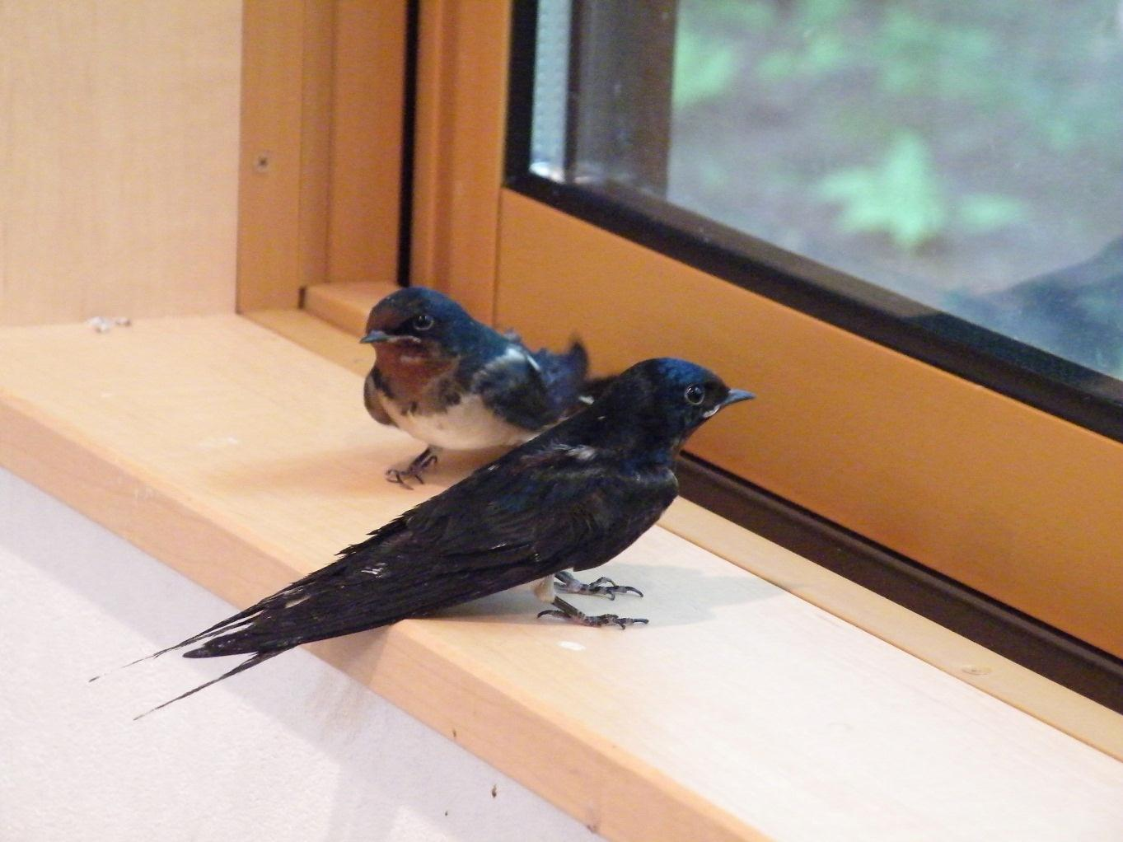

ルーちゃん＆メムちゃん　1歳　　　　　　　　　　　　　　　　　　 Photo by 　茶畑さん